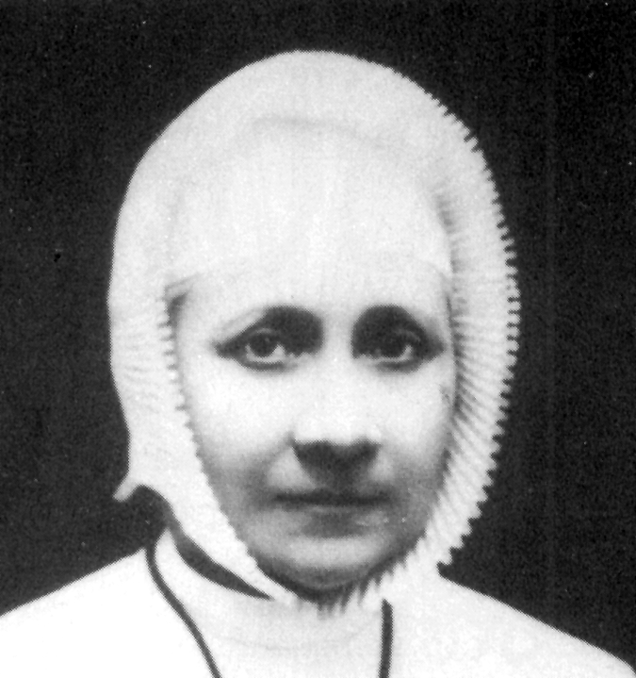
Corazón reparador

Rosa de Castañeda y Coello
(1856-1950)

Fundadora de las
Reparadoras del Sdo. Corazón
en 1896

Mujer valerosa, que estuvo siempre a la escucha del Señor, recibió la llamada divina para una empresa hermosa de Reparación, de servicios apostólicos y de educación en la fe de multitudes de gentes sencillas. Fiel a la llamada, no cejó en su empeño de consagrarse a Dios, a la Iglesia, al bien de su Patria peruana, a pesar de todos los obstáculos que se cruzaron en su camino. Ni amenazas ni halagos, ni riesgos ni aventuras, ni rechazos ni invitaciones inoportunas, fueron capaces de apartarla de su camino de Fundadora.

Probó su ideal en diversas Instituciones de signo diferente. Pero estaba destinada para otra cosa. No paró hasta que encontró, a los pies Papa León XIII, el verdadero camino al que Dios la llamaba. Fue el Papa de los obreros el que imprimió en su mente la persuasión de su destino definitivo.

A partir de ese momento, lo siguió con valerosa disposición, herida del amor celestial y desafiada por la claridad y energía que sólo podía brotar de un carácter recio y curtido en la oración y en el sufrimiento. Nada fue capaz de apartarla de su camino y de sus miras de mujer aristócrata de espíritu más que de sociedad.

Fue consciente en todo momento del carisma de entrega a la Iglesia que en ella latía y trabajó, hasta el final de su vida, para construir un Instituto de Reparadoras inspiradas en el amor a Cristo. Incluso, enseñó a sus seguidoras a renunciar a las delicias interiores de la vida contemplativa, cuando los reclamos del apostolado les exigiera la entrega desinteresada a otras tareas de compromiso apostólico. Así llenó su vida, entusiasmada siempre por la cercanía del sagrario y por el desafío de las almas que desde lejos la reclamaban.
ITINERARIO BIOGRAFICO

1856. 8 de Agosto. Nace en Lima. Sus padres, Juan Pero Castañeda y Mercedes Coello, pertenecen a familias hacendadas de la Capital peruana. Su primera educación es aristocrática, como conviene a su privilegiada posición social.

1863. Recibe la Primera Comunión. Asiste a colegios distinguidos de la localidad y recibe una selecta educación.

1868. Contrae la fiebre amarilla y se cura por intercesión de la Virgen del Carmen, de la que es muy devota.

1870. Recibe el Sacramento de la Confirmación.

1872. 3 de Septiembre. Decide ingresar en la vida religiosa y consulta a su confesor, el franciscano Fr. Pedro Gual. Catequiza a dos sirvientes chinos que trabajan en el hogar familiar y logra su conversión y Bautismo.

1873. 28 de Febrero. Ingresa en el Pensionado de las Madres de los Sdos. Corazones de Lima.

1876. 20 de Agosto. Hace voto de castidad. Cultiva su vida espiritual y poco a poco discierne su vocación religiosa.

1877. 8 de Diciembre. Solicita del Arzobispo el ingreso en las Clarisas Capuchinas, con la oposición de sus familiares.

1878. 22 de Enero. Ingresa en el Convento de las Clarisas. El 5 de Abril, ante la acérrima oposición de los padres, tiene que dejar la clausura. Su padre la envía a París, con su madre y hermanas. Sale de Lima el 13 de Junio.
1879. Se confiesa con el jesuita P. Anzuetta, que la aconseja el ingreso en el Noviciado de Royaudemont, de las Religiosas de la Sda. Familia. Tiene la idea de llevar este Instituto a Lima.

1880. 29 de Marzo. Se ve obligada a dejar el Convento para acompañar a su madre en viaje a Roma. El 2 de Abril son recibidas en audiencia por León XIII. Obtiene un Breve Apostólico con privilegios para sus familiares. De regreso, ingresa de nuevo en el Noviciado. El 31 de Mayo de 1881 toma el Hábito.

1882. 26 de Abril. Emite sus primeros votos en la Congregación de la Sda. Familia. Es destinada como Secretaria de la Superiora General en Burdeos. Allí es donde va perfilando sus plan fundacional, primero vagamente y luego con mayor nitidez.

1886. 28 de Abril. Formula sus votos perpetuos, a pesar de sus dudas.

1894. 11 de Marzo. Multiplica las consultas y las plegarias. Entreve con claridad que debe dejar el Instituto para fundar otro en su patria americana.

1895. 8 de Febrero. De acuerdo con el Confesor, se decide por fin a abandonar el Instituto para fundar la nueva Congregación que pretende establecer en Lima. El 23 de Febrero es recibida por el Nuncio pontificio en París, Mns. Ferrata, que la envía de nuevo en visita al Papa León XIII, quien la recibe en audiencia el 17 de Marzo y la impulsa a cumplir su proyecto de fundación en Lima. Escribe las Constituciones y en Julio se embarca para su patria, a donde llega el 10 de Agosto.
1896. 28 de Abril. Obtiene del Arzobispo de la Capital, Mns. Manuel Antonio Bandini, la autorización para su proyecto y la aprobación de las Constituciones. El 14 de Mayo toman el Hábito las primeras religiosas. Reciben el nombre de "Franciscanas Reparadoras del Sdo. Corazón". Inician la obra en su pequeña casa en la Calle Alameda de los Descalzos. Sus primeras actividades apostólicas se orientan a la atención de los enfermos.

1897. 21 de Abril. Se traslada la pequeña comunidad al Convento de S. Pedro Nolasco, que será en adelante la casa central del nuevo Instituto.

1904. Viaja a España y abre en Barcelona la primera casa en el extranjero, aunque dura poco tiempo, pues hay ya otro Instituto reparador como el suyo, en la Ciudad Condal.

1906. Se funda la casa de Huancavelica. El 20 de Diciembre comienza también la obra de Ayacucho, con varias Hermanas entregadas a diversas actividades.

1909. Viaja a Roma para lograr la aprobación del Instituto. Se establece en la Ciudad eterna y se confiesa con el P. Anzuini, Rector del Colegio Latino Americano.

1910. 4 de Febrero. Se recibe de forma inesperada el Decreto de Alabanza del Instituto, autorizado por Pío X. El 30 de Abril abre la Casa de Roma.

1912. Se inicia la casa de Miraflores, cerca de Lima, con un Colegio para 900 alumnas y otros servicios apostólicos.
1913. 15 de Julio. Se abre la Casa de Zaragoza, en España.

1921. 11 de Abril. Se le concede la pequeña Iglesia de S. Egidio, en Roma, cuya iglesia se compromete a reconstruir a sus expensas. Al firmarse los pactos de Letrán, las Hermanas habrán de abandonar la casa, a pesar de los gastos realizados en ella.

1923. 18 de Julio. Se abre la casa de Burgos, entregada a la tarea docente.

1927. Funda la casa de La Punta, en Perú, que será el Noviciado de la Congregación, además de centro de enseñanza y de acogida apostólica.

1931. 24 de Agosto. Se recibe la agregación del Instituto a la Familia Agustiniana, dando un giro providencial a la dinámica espiritual de la Congregación.

1943. Se recibe de la Santa Sede la aprobación definitiva de la Congregación.

1950. 12 de Febrero. Fallece en la Casa de Roma. Dejaba en ese momento 15 casas y unas 150 religiosas.

Escritos:

- Constituciones.
- Directorio Espiritual.
- Manual de Usos y costumbres.
- Directorio particular de la
Superiora local.
- Diario Espiritual (1895-1947).
- Escritos espirituales.
- Cartas.

IDEARIO PEDAGOGICO

1. La voluntad de Dios fue en ella el motor de su vida. No paró hasta cumplirla con la mayor perfección posible. Y ello la supuso esfuerzos heroicos y luchas sin cuento. Pero su energía interior era de las que mueven montañas y rompen muros gigantescos.

1. "He tenido siempre el simple propósito de responder a las inspiraciones de la gracia, con las cuales el buen Dios por su infinita misericordia me ha favorecido siempre, a pesar de mi indignidad.
Yo no deseo otra cosa que hacer su voluntad. Quiero que todas mis acciones sean hechas para Dios solo...
Estoy dispuesta a hacer todos los sacrificios que Jesús quiera de mí."
(Carta de Noviembre de 1880)

2. "Jesús, oh que bueno ha sido conmigo, criatura indigna de tantos favores con los que me ha enriquecidos. Todos los días experimento los efectos de esta divina bondad." (Escritos pg. 30)

3. "Yo no deseo hacer sino la voluntad de Dios. La vida religiosa exige sacrificios y cualquiera que sea la voluntad de Dios hay que hacerla.
Yo haré los sacrificios de buen grado por amargos que sean... Desearía que las almas que han recibido de Dios el don de la vocación religiosa no se detuvieran ante las dificultades para realizarla."
(Carta 16 Septiembre 1880)

4. "Dios mío, ¡cuántos socorros espirituales me habéis proporcionado siempre!
Os doy las gracias y me agarro a estos dones como a tabla de salvación, para no perecer anegada en esta época de mi vida que atravieso ahora."
(Escritos pg. 43)

5. "Desde hace mucho tiempos yo siento en el fondo de mi alma lo que Dios me pide. El me ha hecho conocer su voluntad."
(Escritos pg 48)

6. "¿Qué encontraré detrás de las puerta de unas austeras rejas? El sufrimiento, la inmolación. Pero, ciertamente, no dejaré de encontrarme bien en el retiro."
(Escritos pg. 50)

7. "Abandono a la voluntad de Dios, cueste lo que cueste. Trabajar sólo por la gloria de Dios. Dios solo es el motor de todos mis actos, sin desistir un instante del propósito de ser religiosa, para ser una víctima perpetua sobre el altar del sacrificio, sea en la vida contemplativa sea en la activa.
No me echarán atrás ni las fatigas de ésta ni las austeridades de aquélla."
(Carta 30 Junio 1880)

8. "Nada de humano entra en mi modo de proceder. Aunque sea tan pecadora, no pretendo más que ser agradable a mi dulce Jesús. El es mi único amo... Considero las cosas por lo que valen.
Sólo Dios posee mi corazón y El solamente puede satisfacer todas mis aspiraciones." (Carta 13 Septiembre 1880)

2. Su piedad, curtida en el rescoldo del sufrimiento, se inclinó pronto por el espíritu de la sencillez franciscana y de la reparación que tanto necesitaba la Iglesia de su tiempo. En consecuencia de ello, su puesto estuvo a los pies del Cruz de Jesús, a fin de solicitar el perdón divino de las debilidades humanas.

1. "Surge en mi espíritu el plan de una Congregación dedicada a la Reparación y al apostolado. Son las Religiosas Reparadoras del Sdo. Corazón...
Trato de apartar de mi alma este cuadro, que me parece una ilusión, una fantasía, sin ningún fundamento. Sin embargo, este pensamiento vuelve con más intensidad y me persigue...
Yo no he entrado en la Sda familia sino para procurar a mis pobres indios de América el beneficio de la civilización y del conocimiento de Dios."
(Diario 11 Marzo 1894)

2. "Yo no abandono casi nunca a mi Jesús-Hostia. Continuamente me siento llevada de una manera irresistible a ir a comunicar a mi confesor las reflexiones que me conducen a dirigir de nuevo mis miradas hacia el claustro."
(Diario 24 Abril 1894)

3. "Os hago Señor el sacrificio de todo, de todo, y si me queréis víctima para la salvación de los seres para mí mas queridos, heme aquí. Hablad Señor que vuestra sierva escucha. Ella os obedecerá. ella irá contra sus gustos e inclinaciones. Hablad, buen Maestro, que yo prometo a vuestros pies hacer vuestra voluntad."
(Escritos pg. 61)

4. "Mi buen Jesús estaba en mi corazón y yo me sentía feliz y llena de nuevo vigor."
(Escritos pg. 39)

5. "Yo debo ser reparadora del Sdo Corazón. Dios mío, ¿quién soy yo para cumplir tal misión?. Yo no soy nada, pero vos sois todo. Dios mío, yo no deseo otra cosa que el cumplimiento de vuestra Santa Voluntad. Heme aquí, pequeño grano de arena, a los pies de vuestro Trono Eucarístico. Jesús, sostenedme."
(Diario. Roma 17 Marzo 1895)

3. Sin embargo, el deseo que siempre manifestó de hacer el bien a los hombres de su entorno la movieron a recomendar a sus Hermanas la entrega generosa a las mejores obras de apostolado: la de atender a los enfermos y la de educar a los niños menos atendidos, la de abrirse a quienes reclaman consuelo y la de enseñar a todos los caminos de la conversión.

1. "Nuestro Señor se dignaba aumentar en mí el deseo de sacrificarme por la conversión de los pecadores y de ofrecer mi vida por la salvación de las almas.
Me dediqué entonces a la instrucción religiosa de tres de nuestros domésticos, un chino y dos indios. Pero tuve que sostener por ello muchas luchas."
(Escritos pg. 34)

2. "Me decidí a dar el gran paso, pero con el pensamiento de entrar en una Orden apostólica, en la que poder trabajar en la evangelización de los salvajes."
(Escritos pg. 60)

3. "Si es para la mayor gloria de Dios, estoy dispuesta a aceptar las fatigas de una vida activa, aun cuando para esto tenga que renunciar a mi inclinación a la vida contemplativa...
Donde quiera que esté, yo no busco otra cosa que hacer la voluntad de Dios, a quien me he abandonado completamente."
(Carta 16 Octubre 1880)

4. El apostolado en América, en la jóvenes América, como solía decir, constituyó para ella en un reclamo preferente. No fue por nostalgia terrena, propia de espíritu débiles, sino por divina persuasión, pues tanto ella había sentido la necesidad de convertir a los infieles y a los salvajes.

1. "Si me decido a entrar en la Sda. Familia, será con la intención de ver si la Congregación se puede establecer en la joven América, para civilizar con la luz de la fe muchas de las regiones apartadas que viven en la más completa ignorancia del noble fin para el que ha sido creado el hombre.
Son inmensas las ventajas que la sociedad recibe de esta Sociedad (de la Sda Familia), cuya abnegación no conoce límites y soporta todo género de sacrificios para llevar la fe a los lugares salvajes del interior de Asia y de Africa.
Esta idea me anima constantemente y siento algo dentro de mí, que no puedo definir y que creo que es la voluntad de Dios." (Carta 16 Noviembre 1880)

2. "Dios conserva la posesión de mi corazón. El solamente puede satisfacer todas mis aspiraciones."
(Carta 13 Septiembre 1880)

3. "Mi entrada en la Sagrada Familia tenía como único fin su introducción en el Perú, y es sólo por esto por lo que yo he renunciado a mi atracción por la vida contemplativa. ¿Debo yo permanecer aquí, donde hay tantas lagunas para mi alma, en una vida que me ofrece un continuo motivo de inmolación?
Es verdad que mi corazón está profundamente apegado a la Sagrada Familia, a mis Superiores; tengo por ellos la ternura de una hija. Siento en el corazón el más profundo afecto a la Congregación y el ánimo más constante para aceptar todos los sacrificios, para perseverar en ella hasta el último respiro. Pero, ¿y si ella no responde a mi plan en favor de nuestros pobres indios de América?
Yo tengo la convicción profunda que la Sagrada Familia no irá a América. Tengo de ello, ya hace mucho tiempo, un presentimiento, íntimo, una especie de respuesta secreta de Dios. ¿Qué hacer? Volver al claustro me parece el partido más sabio, más razonable y este pensamiento me sonríe." (Diario 4 Mayo 1894)

4. "No quiero estar en una ilusión ni resistir a Jesús mucho tiempo, ni mucho menos ser un juguete de Satanás.
No quiera Vd. darme una respuesta antes de haberse asegurado de que lo que me diga es verdaderamente la voluntad de Dios." (Escritos)

5. "Irás al Perú, pero todo el infierno se desencadenará contra ti. El demonio suscitará allí muchas contradicciones. Pero, no temas. Dios estará contigo.
Avanza a toda costa. Sé fuerte. No te desanimes jamás. Sé religiosa. Y vete, a pesar de todo y contra todos, pues Dios te ayudará. Mantente firme. Sé religiosa, sé religiosa." (Palabras de León XIII
Escritos pg. 155)

5. La Congregación que en su entorno fue configurando resultó la manera de dar respuesta a Dios en los reclamos interiores que durante mucho tiempos había recibido y el cauce para las obras buenas que había proyectado. Así cumplió con pureza de intención la voluntad del Señor.

1. "Bajo la mirada del Santo Padre, el Instituto ha de llevar a cabo sus Obras, haciéndolas como lo manda la Iglesia, en la Iglesia, por la Iglesia, con espíritu de reparación, que es su signo distintivo."
(Escritos)

2. "Las franciscanas «Reparadoras del Sagrado Corazón» podrían cumplir esta misión, me digo en lo íntimo de mi alma.
En este monólogo íntimo, secreto, me planteo esta cuestión: ¿y dónde están estas Religiosas? Ellas no existen, sino en mi imaginación. ¡Dios mío! ¡qué ilusiones de mi espíritu...!
Son almas llamadas a servir de contrapeso a la masonería; ellas deben estar entregadas a la Reparación y al Apostolado y por esto, ellas deben tener el espíritu de San Francisco de Asís y tomar como base de su Regla, la Regla misma de esta gran Orden, adaptándola a las exigencias de los tiempos, y al género de obras que ellas deben adoptar para lograr el fin de su institución, que es arrancar las almas con todos los medios posibles de los lazos la masonería.
Por esto, ellas se dedicarán al cuidado de los enfermos a domicilio, establecerán en los pueblos escuelas de catecismo para instruir a los aldeanos en las verdades de la religión e inmunizarlos contra los medios de propaganda de los masones."
(Documento 4 Mayo 1884)

3. "Se me presentó tan vivamente Getsemaní, mi Jesús tan abandonado, y sentí tanto... que le dije a mi Señor: Aquí me tienes, por tu amor, para hacerte conocer y amar. Iré hasta los confines del mundo."
(Diario 6 Enero 1922)

4. "Las escuelas, que serán solamente diurnas, se harán con el consentimiento del Párroco y serán como clases preparatorias a la enseñanza religiosa del sacerdote de quien ellas serán únicamente humildes y pequeñas auxiliares.
En la ciudad abrirán escuelas maternas y jardines de infancia, para poder depositar en las almas de los pequeños de cinco a diez años, el germen de la doctrina cristiana, que pueda servirles en el futuro como salvaguardia contra las influencias masónicas.
Se dedicarán también a las huérfanas, enseñándolas los primeros rudimentos de la instrucción primaria y enseñándolas, sobre todo, a trabajar con sus manos, para que puedan más tarde proveer a su sustento de una manera honesta.
Sólamente para este género de obras, las Hermanas tendrán internados, porque teniendo que llevar también una vida esencialmente reparadora y por lo mismo penitente y piadosa, ellas tienen necesidad de ahorrar tiempo para dedicarse a ello. Su lema será «¡gloria in excelsis Deo... Et in terra pax!».
(Documento 4 Mayo 1884)

5. "Sed ante la Hostia Santa los ángeles del Santuario.
Que la Eucaristía atraiga todas vuestra energías y os haga Reparadoras tal cual El os quiere." (Escritos)

6. "Quiero ser Reparadora a toda costa y para esto necesito a Jesús Sacramentado."
(Escritos)

7. Prólogo de las Constituciones de las Hermanas

"El considerar la decadencia del espíritu cristiano en el mundo, la preponderancia que tienen en casi todas las naciones las sectas, que se oponen a nuestra Madre la Iglesia Católica, la marcha casi triunfal del error en medio de las filas de la jerarquía social, comenzando por las cabezas coronadas y llegando hasta el humilde asalariado agrícola... nos ha hecho concebir el plan de crear una obra que reúna estos dos fines... reparación y apostolado. Obra que, aunque humilde, pueda sin embargo, servir de contrapeso a los esfuerzos del espíritu maligno, de consuelo al Corazón de Jesús y a la vez de alivio al corazón atribulado de su Augusto Vicario en la tierra."

"Esta Institución, por tanto, viene a ser como un pequeño grano de arena, que en esta desgraciada época, nosotros trataremos de colocar para la reconstrucción moral de la sociedad, poniéndola bajo los auspicios de la Iglesia, de esta magnánima Reina, y de esta Madre afligida, que no cesa de invitar a sus hijos a la unión por medio de la unidad en las creencias.
Consolar al Corazón de Jesús, este ejemplar perfecto de la verdadera Reparación; trabajar con El y por El para reavivar la fe en las almas e iluminar otras con sus rayos fulgentes y atraerlas a todas, si fuera posible, al rebaño de la Iglesia, reconociendo así la autoridad del Romano Pontífice, ésta es la misión que se propone el nuevo Instituto..."

"Por otra parte, dedicándose también a las obras de celo en favor del prójimo, obras secundarias sin duda, debe formarse como almas apostólicas y sólo entonces podrá conseguir totalmente el fin para el que el Instituto ha sido fundado, logrando de esta manera que el Apostolado sea para ellas el complemento de la Reparación.
Para procurar la gloria de Dios y la salvación del prójimo, irán, si fuera necesario, hasta los confines del mundo... Para conseguir debidamente el fin primario de su fundación debe tener por objeto de sus propias humildes adoraciones al Santísimo Sacramento expuesto."

"Esta Regla, sin embargo, viene modificada por la necesidad de nuestra época y al género de Obras que abraza el Instituto; obras que deben estar todas ellas inspiradas por el sentimiento de Reparación. Estas comprenden en primer lugar, a Oración y la Adoración delante del Santísimo Sacramento expuesto o no expuesto según la facilidad o no facilidad que se tenga en cada uno de los conventos.
Vienen después las Obras de Apostolado: asistencia a los enfermos a domicilio, ejercicios espirituales para señoras, difusión de la doctrina cristiana en las escuelas para externas, llamadas escuelas maternales para niños de 5 a 10 años de edad y en Orfanatrofios para pequeñas de buena condición; y en fin, la propagación de la fe entre los infieles y primitivos de todas as partes del mundo."
(Constituciones. Prólogo)

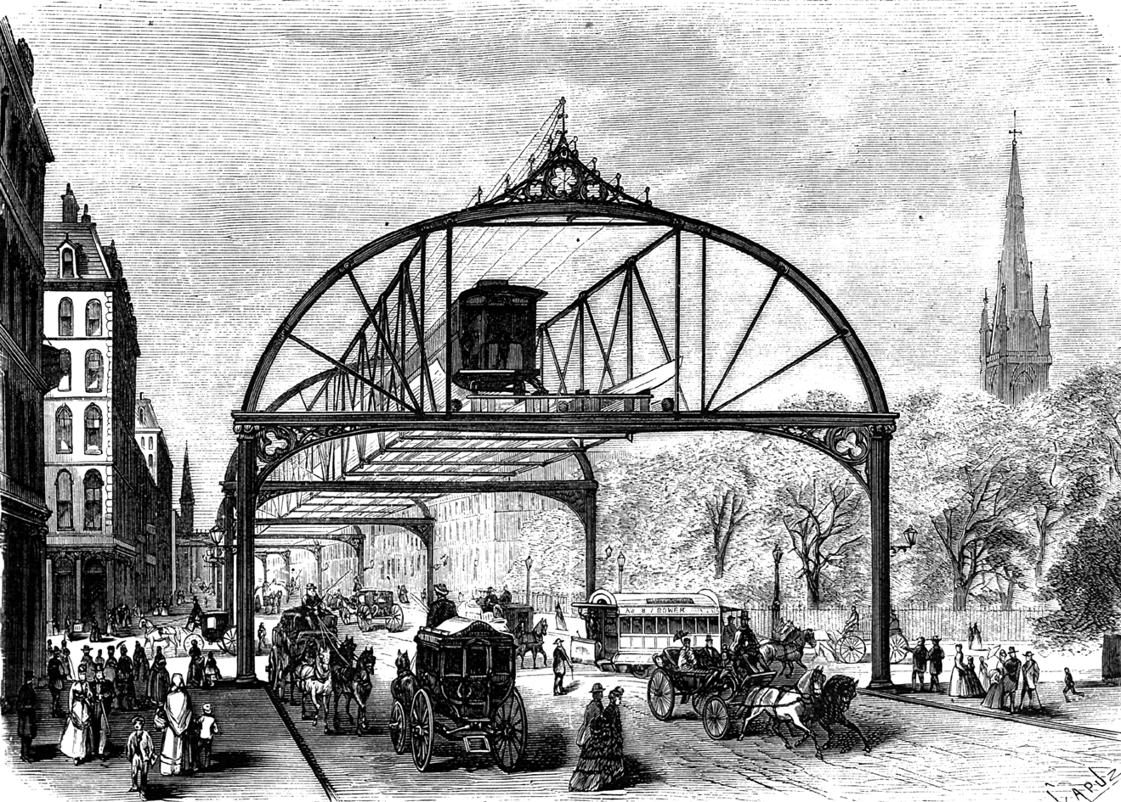

? Textos tomados preferentemente del libro: "Madre Teresa del Sdo Corazón: Fundadora de las Religiosas Reparadoras del Sdo. Corazón". Burgos. Madres Reparadoras. 1978.

